Ponovo rade vrtići
Od ponedeljka 11. maja, Predškolska ustanova „Užice“ uspostavlja redovan rad objekata za prijem dece u skladu sa iskazanim potrebama porodica zaposlenih roditelja, odnosno drugih zakonskih zastupnika, koji nemaju drugu mogućnost zbrinjavanja dece.
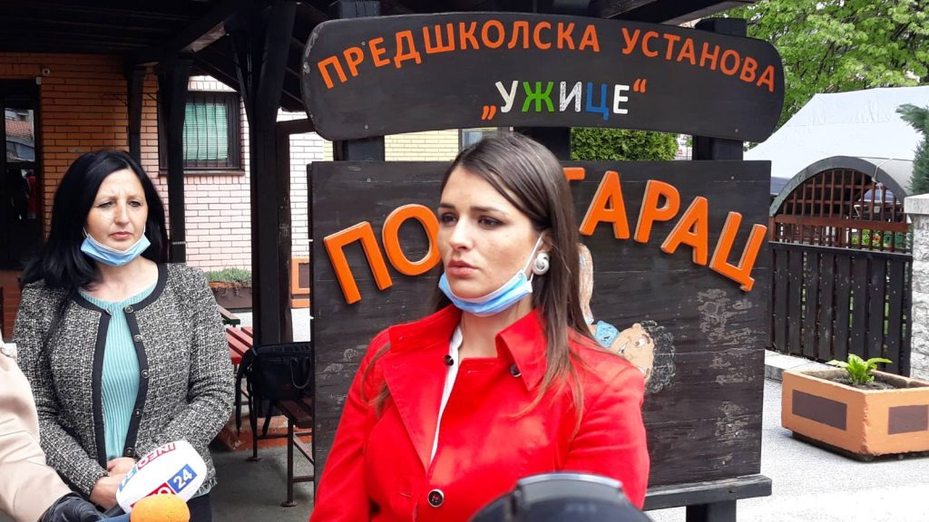Od 11. maja ponovo rade vrtići
Članica Gradskog veća zadužena za društvene delatnosti Marija Trmčić Bogojević navela je da je Grad Užice preduzeo sve mera da se objekti Predškolske ustanove „Užice“ pripreme i dezinfikuju, kao i da se vaspitači koji rade sa decom tesitiraju na virus.
„Pratićemo sve preporuke Vlade i sve mere koje budu usmerene ka radu predškolskih ustanova, sve će biti obezbeđeno za najmlađe i vaspitače.“
Počinje da radi šest od jedanaest objekata Predškolske ustanove „Užice“
Direktorka Predškolske ustanove „Užice“ Veselinka Jovanović istakla je da su sve mere koje su propisali resorno ministarstvo i Zavod za javno zdravlje Republike Srbije ispoštovane.
„Roditelji se o svim merama koje će morati da poštuju prilikom dovođenje dece mogu detaljno informisati preko naše fejsbuk stranice i sajta Predškolske ustanove. Takođe, roditelje će prilikom dovođenja dece u vrtić, na ulasku u svaki objekat, dočekati osoblje preventivne zdravstvene zaštite koje će kontrolisati temperaturu, uraditi dezinfekciju ruku za roditelje i procedure korišćenja dezo-barijera koje će biti postavljene na ulasku u svaki prostor.“
„Vaspitači dočekuju spremno početak rada Predškolske ustanove, ali postoji strah kako će deca reagovati na vaspitače sa maskama. Ovim putem molimo roditelje da pričaju sa njima i da ih pripreme da će ih u svakom vrtiću čekati njihov vaspitač, da će deca ići u svoj vrtići ili u neki drugi, koji je takođe lep“ -rekla je Jovanović.
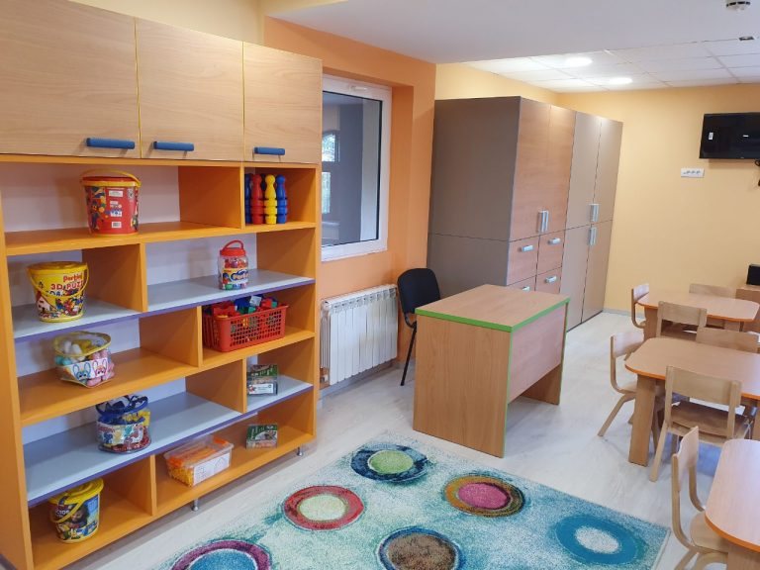
Od ponedeljka će raditi šest od jedanaest objekata Predškolske ustanove „Užice“, a po rečima direktorke do sada je prijavljeno 507 dece. Maksimalan broj dece u starijim grupama Predškolske ustanove biće do 15, a u najmlađoj do 9 dece.
Roditelji/drugi zakonski zastupnici su u obavezi da pre povratka u Predškolsku ustanovu dostave potvrde da poslove moraju da obavljaju u sedištu ili drugim poslovnim i organizacionim jedinicama poslodavca, sa kontaktom poslodavca. Takođe, roditelji/drugi zakonski zastupnik je u obavezi prilikom povratka deteta u ustanovu da donese potvrdu od lekara pedijatra o zdravstvenom stanju deteta, ne stariju od 7 (sedam) dana.

